实验室工作先进集体和先进个人申报系统使用说明
1.在浏览器地址栏输入：http://162.105.209.83，进入申报系统的统一认证登录页面，各位老师用自己的门户账号和密码登录即可。
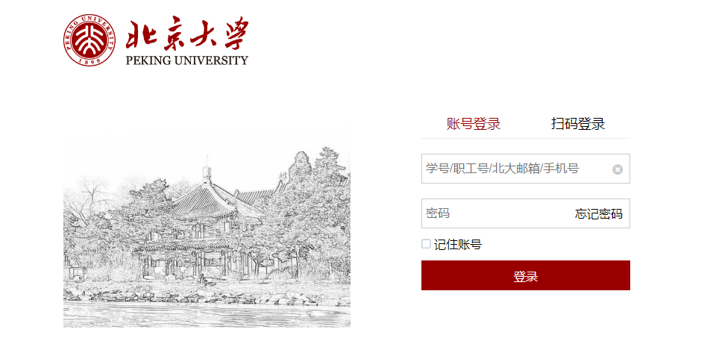
2.登录后，点击“奖项申报”，进入“奖项申报”模块。
3.点击“北京大学实验室工作先进集体和先进个人”按钮，进入上传文件页面。上传附件时，文件大小不超过6M，如有多个文件，可以将文件压缩后以压缩包形式上传。
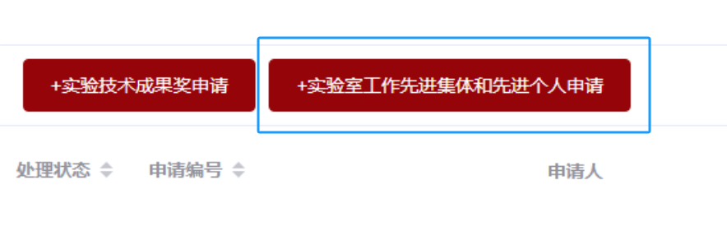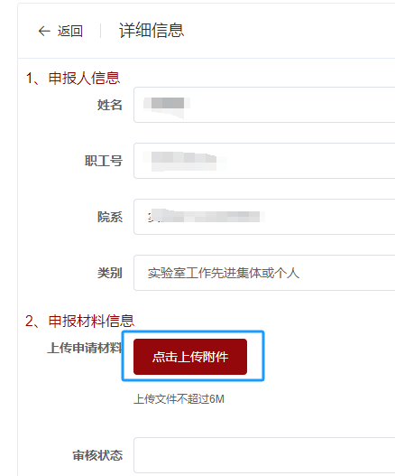

4. 注：上传文件后，默认保存为草稿，在提交之前可修改或删除文件；
点击“提交”后，文件进入“待审核”状态。
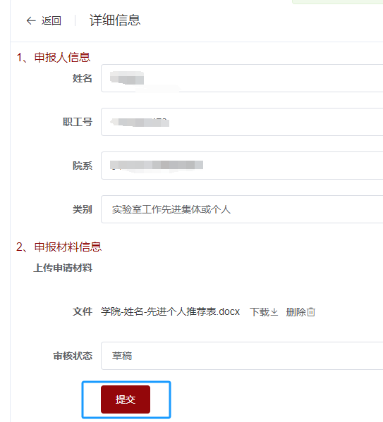
5. 提交后，请各位申请人关注网站查看提交状态，文件处理状态为“提交成功”说明提交的申请资料已符合申报要求；若文件处理状态为“已退回”，请点击查看退回原因，并按要求修改相关资料后重新上传。
